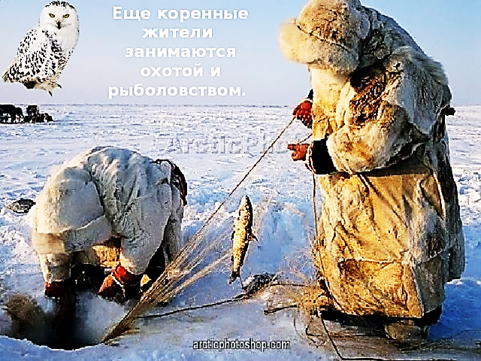

СРОЧНО!!!!!!
Нижнеобское территориальное управление Росрыболовства, вновь напоминает, что лицам, относящимся к категории коренных малочисленных народов Севера, необходимо НЕЗАМЕДЛИТЕЛЬНО сдать отчет о вылове ВБР!!!!
Рыбоохрана Югры информирует о необходимости соблюдения Правил рыболовства для Западно-Сибирского рыбохозяйственного бассейна утвержденных приказом Министерства сельского хозяйства Российской Федерации от 30.10.2020 №646 (далее-Правила рыболовства).
В соответствии с пунктом 47 Правил рыболовства, при осуществлении традиционного рыболовства лица, относящиеся к коренным малочисленным народам Севера, Сибири и Дальнего Востока Российской Федерации, и их общины обязаны соблюдать требования к сохранению водных биоресурсов, установленные в главе II Правил рыболовства.
При осуществлении добычи (вылова) без предоставления рыболовного участка орудия добычи (вылова), используемые для традиционного рыболовства, обозначают с помощью буев или опознавательных знаков (бирок), на которые нанесена информация о владельце орудия добычи (вылова) (фамилия, имя, отчество (при наличии) лица, имеющего право осуществления традиционного рыболовства), или наименование общины коренных малочисленных народов Севера, Сибири и Дальнего Востока Российской Федерации, имеющей право осуществлять традиционное рыболовство, с указанием фамилии, имени, отчества (при наличии) владельца орудия добычи (вылова), осуществляющего традиционное рыболовство.

В случае осуществления традиционного рыболовства без применения судов рыбопромыслового флота представляют в территориальные органы Росрыболовства сведения о добыче (вылове) водных биоресурсов ежегодно, не позднее 30 января года, следующего за отчетным, - в случае осуществления добычи (вылова) без предоставления рыболовного (рыбопромыслового) участка.
Лица, относящиеся к коренным малочисленным народам Севера, Сибири и Дальнего Востока Российской Федерации, и их общины, осуществляющие традиционное рыболовство без предоставления рыболовного участка, должны иметь при себе паспорт или иной документ, удостоверяющий личность.
В Обь-Иртышском рыбохозяйственном районе запрещается применение любых орудий и способов добычи (вылова), за исключением:
традиционных способов добычи (вылова) водных биоресурсов, если такие способы прямо или косвенно не ведут к снижению биологического разнообразия, не сокращают численность и устойчивое воспроизводство объектов животного мира, не нарушают среду их обитания и не представляют опасности для человека, в том числе на рыболовных участках, предоставленных для осуществления традиционного рыболовства;
одной ставной сети длиной не более 75 м, с шагом ячеи, указанным в пунктах 20.4 и 21.5 Правил рыболовства, а также речных и озерных фитилей, вентерей, атарм, рюж, морд с размером (шагом) ячей, указанным в пунктах 19.5, 20.4, 21.5, 23.5 Правил рыболовства.
При осуществлении традиционного рыболовства лицами, относящимися к коренным малочисленным народам Севера, Сибири и Дальнего Востока Российской Федерации, и их общинами запрещается применение сетных орудий добычи (вылова) из лески (мононити).
В случае прилова редких и находящихся под угрозой исчезновения видов водных биоресурсов без соответствующего разрешения, а также запрещенных для добычи (вылова) водных биоресурсов указанные водные биоресурсы должны выпускаться в естественную среду обитания с наименьшими повреждениями.
За нарушение действующих Правил регламентирующих рыболовство граждане и юридические лица могут быть привлечены к административной ответственности по ч. 2. ст. 8.37 КоАП РФ.
Отчет о добыче (вылове) водных биоресурсов при осуществлении традиционного рыболовства представляется по адресу: 628007, Ханты-Мансийский автономный округ – Югра, г. Ханты-Мансийск, ул. Гагарина, д.186, e-mail: gosсontrol86@noturfish.ru; тел/факс. 8 (3467)33-67-93.

Примерная форма отчета

Отчет
о добыче (вылове) водных биоресурсов при осуществлении рыболовства в целях обеспечения традиционного образа жизни и осуществления традиционной хозяйственной деятельности коренных малочисленных народов Севера на территории Ханты-Мансийского автономного округа – Югры за 2022 год.
________________________________________________________________________________________________________________________________
(ФИО, (для граждан)/Наименование Общины)

Вид водного биоресурса | Место (район/подрайон) добычи (вылова) водных биоресурсов | Орудия, способы добычи (вылова) водных биоресурсов | Представленный объем добычи (вылова) водного биоресурса, тонн/шт. | Вылов с начала года, тонн/шт.
 | Район добычи,
 | Водный объект

Дата_________________20___г, подпись: _________

М.П. (для общин)

